

**INSTRUMENTO DE EVALUACIÓN:**



**CUESTIONARIO**

**CENTRO DE ENSEÑANZA TECNICA INDUSTRIAL**

*Organismo Público Descentralizado Federal*

**DATOS GENERALES**

|  |  |  |  |  |  |  |  |  |  |  |  |  |  |  |  |
| --- | --- | --- | --- | --- | --- | --- | --- | --- | --- | --- | --- | --- | --- | --- | --- |
| CARRERA | | **Desarrollo de software** | | | | UAC | Proyecto Integrador de desarrollo de software I | | | | FECHA | | 25/11/2020 | | |
| **\*\*\* Evidencia o producto de aprendizaje** | | | | | | | | **Tipo de evaluación** | | | **Finalidad o momento** | | | | |
| No. Parcial | Clave Producto | Descripción | | | | | | Autoevaluación | Co- evaluación | Hetero- evaluación | Diagnóstica | | Formativa | Sumaria | |
| 123 |  | **Propuesta de proyecto** | | | | | | **C:\Users\DEPART~1\AppData\Local\Temp\msohtmlclip1\01\clip_image005.png**  **√** | C:\Users\DEPART~1\AppData\Local\Temp\msohtmlclip1\01\clip_image005.png | **C:\Users\DEPART~1\AppData\Local\Temp\msohtmlclip1\01\clip_image005.png** | **C:\Users\DEPART~1\AppData\Local\Temp\msohtmlclip1\01\clip_image005.png** | | **C:\Users\DEPART~1\AppData\Local\Temp\msohtmlclip1\01\clip_image005.png** | **√** | |
| **COMPETENCIAS A EVALUAR** | | | | | | | | | | **Ponderación Parcial** | | | **Calificación obtenida** | | |
| **Competencia** | | **Claves** | **Competencia** | | | **Claves** | **Competencia** | | **Claves** |
| C:\Users\DEPART~1\AppData\Local\Temp\msohtmlclip1\01\clip_image005.pngGenérica | |  | Disciplinar Básica Disciplinar Extendida | | | **C:\Users\DEPART~1\AppData\Local\Temp\msohtmlclip1\01\clip_image005.pngC:\Users\DEPART~1\AppData\Local\Temp\msohtmlclip1\01\clip_image005.png** | Profesional Básica Profesional Extendida  **√** | | **C:\Users\DEPART~1\AppData\Local\Temp\msohtmlclip1\01\clip_image005.pngC:\Users\DEPART~1\AppData\Local\Temp\msohtmlclip1\01\clip_image005.png** |  | | |  | | |
|  |  |  | |  |  |  |  |  |  |  |  |  |  | |  |
| **NOMBRE DEL ALUMNO** | | **Andrés Huerta Vásquez** | | | | | **GRUPO** | **7A1** | **REGISTRO** | **17300123** | **FIRMA** | | **Andrés** | | |
| **NOMBRE DEL ALUMNO** | | **David Alejandro López Torres** | | | | | **GRUPO** | **7A1** | **REGISTRO** | **17300155** | **FIRMA** | | **David** | | |
| **NOMBRE DEL ALUMNO** | | **Daniel Tejeda Saavedra** | | | | | **GRUPO** | **7A1** | **REGISTRO** | **17300288** | **FIRMA** | | **Daniel** | | |

|  |  |
| --- | --- |
| **INSTRUCCIONES** | Las propuestas de proyecto deben de contestar TODAS las siguientes preguntas.  Puede ser contestando después de cada una o en forma de un solo texto. |

|  |  |
| --- | --- |
| **NOMBRE DE LA PROPUESTA** | **PWA multiplataforma para la interpretación de ecuaciones diferenciales vía imagen, texto en pantalla o texto plano y solución paso a paso de estas** |

|  |  |
| --- | --- |
| 1 | ¿Cuál es el problema o inquietud? (Problema, necesidad, inquietud, hobbies, etc.) |
| 2 | ¿A quién afecta el problema? (O en el caso de que surja de un hobbie o inquietud a quien va dirigido) |
| 3 | ¿Cuál es el contexto o entorno en donde se aplicará? (Usuarios, condiciones, recursos, etc.) |
| 4 | En un enunciado ¿Qué se propone? |
| 5 | Descripción detallada de la propuesta.   * + Descripción de módulos.   + Descripción de usuarios.   + Descripción las funciones y características que tendrá. |
| 6 | Lista de aplicaciones similares |
| 7 | Argumentos de cumplimiento de: Viabilidad, Aplicabilidad, Accesibilidad, Usabilidad |
| 8 | ¿Qué tecnologías se utilizarán y para qué? |

Propuesta de Proyecto Integrador de Tecnólogo en Desarrollo de Software CETI Colomos

Sobre el desarrollo de una PWA multiplataforma para la interpretación de ecuaciones diferenciales vía imagen, texto en pantalla o texto plano y solución paso a paso de estas

Por Andrés Huerta Vásquez 17300123  
David Alejandro López Torres 17300155  
Daniel Tejeda Saavedra 17300288



1. Generalidades Argumentativas
   1. **Descripción del problema**
2. Muchos estudiantes de carreras de ingeniería o ciencias exactas suelen verse en la necesidad de resolver ecuaciones diferenciales para una gran parte de sus tareas, lo cual una carga adicional de estrés en la vida diaria de los estudiantes.
3. Los estudiantes se ven frustrados porque ante ciertos problemas que involucran la resolución de ecuaciones diferenciales se sientes incapaces de dar con una solución correcta.
4. Actualmente solo algunas plataformas y sistemas complejos son capaces de resolver una gran gama de ecuaciones diferenciales que podrían presentarse en la carrera de los estudiantes de ingeniería o ciencias exactas, así como algunos investigadores. El acceso a estas plataformas y sistemas suele llegar a representar una barrera para dar con la solución de la ecuación diferencial.
   1. **Público Objetivo**
5. Estudiantes de ingenierías y ciencias exactas
6. Ingenieros egresados e investigadores en ciencias exactas
   1. **Contexto de aplicación**

La propuesta se desenvuelve en el campo académico ya sea visto desde el lado del estudiante o del investigador. Por la diferencia entre estos dos usuarios, el sistema se modelaría para adaptarse a el conocimiento y necesidad de cada usuario (estudiantes e investigadores). En cuanto a los recursos necesarios, se tienen las siguientes notas:

El sistema está pensado para funcionar como una PWA (Progressive Web App) multiplataforma, de modo que el usuario final puede acceder desde cualquier dispositivo móvil (al menos la mayoría), ordenador de escritorio o a una versión web. Para el uso adecuado del sistema se requiere que el usuario tenga conexión a internet durante el procesamiento de la ecuación.

* 1. **Enunciado Central**

Desarrollar una PWA multiplataforma capaz de interpretar ecuaciones diferenciales desde múltiples entradas (imagen, pantalla o texto) y presentar una solución por pasos de estas.

1. Descripción Detallada
   1. **Definición General**

La parte del sistema que se pretende desarrollar puede describirse como la interacción entre un cliente que podrá ser cualquiera de las presentaciones de la aplicación y un servidor encargado de brindar el soporte matemático necesitado para resolver la ecuación diferencial.

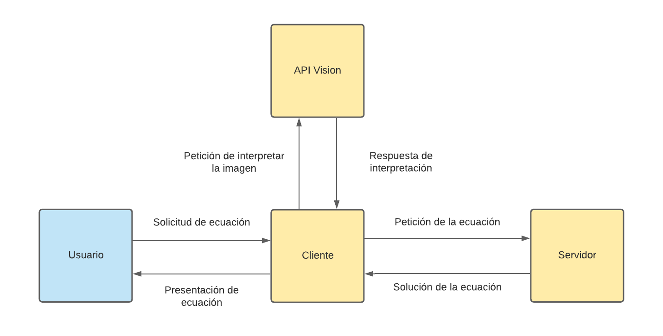

En los siguientes apartados se describirá cada una de las partes del sistema

* 1. **Aplicación Cliente**
     1. **Descripción Modular**

El proceso operativo del cliente del sistema puede estudiarse de manera simple por medio de la siguiente estructura modular:

1. **Módulo de recepción**: Este módulo se encarga de recibir la información del usuario (por cualquiera de los medios de entrada permitidos) y guardar esta información para su posterior interpretación.
2. **Módulo de interpretación**: Este módulo se encarga de traducir la información contenida en la entrada (que puede ser vía imagen, texto en pantalla o texto en un formato matemático) a una entidad informática que puede ser clasificada como un tipo de ecuación diferencial según sea el caso. Se encarga de validar que la entrada pueda ser interpretada como una ecuación diferencial.
3. **Módulo de formateo**: Este módulo se encarga de generar un formato a la entrada con la intención de que pueda ser interpretada por el servidor de manera adecuada. Junto con el módulo de despliegue representan los “traductores” entre una cadena de texto ordinaria y una expresión matemática. Se pretende que el formato utilizado sea Math LaTeX debido a su extensivo uso, las comodidades de operación que ofrece y la gran cantidad de documentación que existe apoyándose de expresiones en este formato.
4. **Módulo de despacho**: Este módulo se encarga de enviar una solicitud al servidor seleccionado para resolver la ecuación diferencial detectada con la información pertinente para que pueda ser interpretado en el servidor. Se encarga también de codificar la ecuación diferencial en un formato que el servidor pueda entender para darle solución.
5. **Módulo de retención**: Este módulo se encarga de retener la respuesta generada por el servidor de la petición, porque es en este módulo donde la respuesta a la ecuación diferencial entra al sistema. Su principal función es mantener la conexión con el servidor mientras genera y envía la solución de la ecuación diferencial hacia el sistema.
6. **Módulo de despliegue**: Este módulo se encarga de expandir la respuesta obtenida desde el servidor en entidades informáticas que pueden ser manejadas en el sistema para generar una versión menos abstracta de la solución que la recibida por el servidor.
7. **Módulo de presentación**: Este módulo se encarga de exponer al usuario la solución de la ecuación diferencial en una presentación entendible por él. Su función incluye el interpretar la solución obtenida en el módulo anterior en elementos visuales que formarán la solución mostrada al usuario.

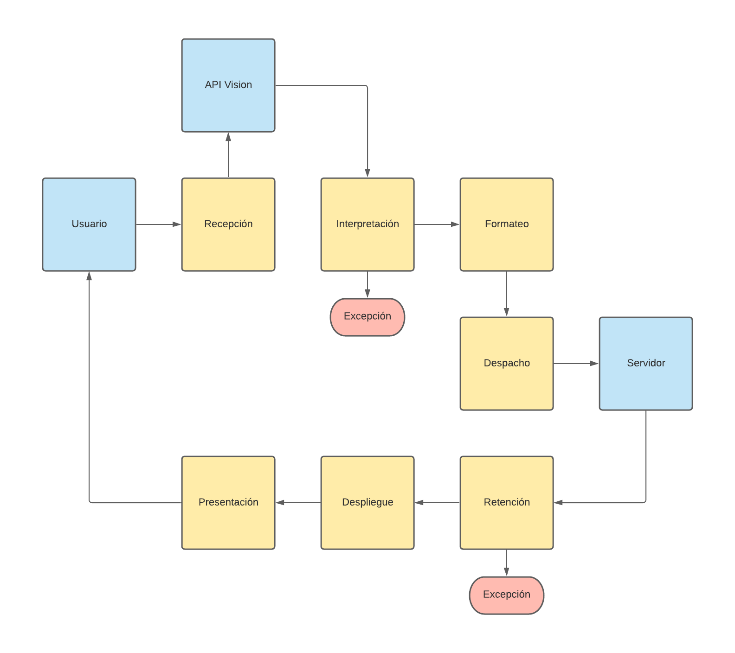En el diagrama anterior podemos resumir la interacción y orden de aparición de los módulos durante la solución de la ecuación (los bloques amarillos representan los módulos del cliente y los azules bloques externos al cliente). Si hablamos del estado de la información en cada uno de los módulos, podemos decir que:

* De Usuario hacia Recepción la información se manda a través de una imagen en formato jpg
* De Recepción a API Vision la información se manda a través de una imagen mapeada o bitmap
* De API Vision a Interpretación la información se manda a través de una cadena de caracteres
* De Interpretación a Formateo la información se manda a través de una cadena de caracteres
* De Formateo a Despacho la información se manda a través de una cadena de caracteres con formato
* De Despacho a Servidor la información se manda a través de un objeto JSON
* De Servidor a Retención la información se manda a través de un objeto JSON
* De Retención a Despliegue la información se manda a través de un objeto JSON
* De Despliegue a Presentación la información se manda a través de una lista de cadenas de caracteres con formato
* De Presentación a Usuario la información se manda a través de imágenes vectorizadas (formato svg) y cadenas de caracteres que se presentan en pantalla como texto plano

En cuanto a las excepciones que se indican en el diagrama son aquellos eventos que frenan por completo el proceso de resolución y mandan una de las respuestas de error explicadas anteriormente según sea el caso. En el caso de la interpretación, su excepción corresponde a no encontrar una ecuación diferencial dentro de lo que fue interpretado en la imagen enviada a la API Vision; mientras que en el caso de la retención hace referencia a encontrar un error marcado dentro del objeto JSON que devuelve el Servidor.

* + 1. **Módulo de Recepción**

Al usuario se le presenta un menú en donde puede seleccionar la manera en que va a interactuar con el sistema. Para todas las plataformas se pretende que las 3 selecciones sean posibles: Por una fotografía, por escritura en la pantalla y por texto.

1. **Ingreso por fotografía**

Para que el usuario ingrese una fotografía se tienen dos opciones en el caso de un dispositivo móvil: tomar una fotografía o bien subir una fotografía desde la galería. En el caso de las versiones de escritorio solo se podrá realizar por selección desde la galería. En principio la fotografía puede ser cualquiera, aunque el sistema se encargará de estandarizar el tamaño y la resolución de la imagen ingresada; esto con la intención de facilitar la interpretación del texto en la imagen.

Esta interacción se lleva a cabo por click: Uno para seleccionar la opción de fotografía, otro para el tipo (galería o cámara), otro para tomar foto o seleccionar imagen, y un último de confirmación. Una vez seleccionada la imagen, se le mostrará una previsualización de la imagen al usuario con el fin de que pueda confirmar la calidad de su imagen y que el sistema haya capturado de la mejor manera la ecuación después de la estandarización comentada. Esta interacción es igual en la versión web.

1. **Ingreso por texto en pantalla**

Para que el usuario ingrese la ecuación por texto en pantalla se tiene que, una vez seleccionada esta vía de entrada por click, se presentará una región (a manera de lienzo) en donde el usuario podrá “escribir” su ecuación. En el caso de los dispositivos móviles (y en general con pantalla táctil) el usuario hará esto por medio de arrastrar su dedo para dibujar los diferentes símbolos que conforman a la ecuación diferencial. Para el caso de dispositivos de escritorio no táctiles el usuario deberá mantener presionado el botón de click en el mouse y arrastrar para generar los símbolos de la ecuación.

Durante todo el ingreso de la ecuación, se le presenta un botón para confirmar que ha concluido de escribir su ecuación en la pantalla. Una vez presionado el botón, el sistema lo dibujado como una imagen y procede igual que en el caso de ingreso por imagen.

1. **Ingreso por texto**

Para que el usuario ingrese el texto de su ecuación, se le presentará una pantalla tipo calculadora donde por medio de botones el usuario puede ir ingresando los elementos que conforman a su ecuación diferencial. El menú de botones contiene todos los símbolos matemáticos que conforman a todas las ecuaciones diferenciales que puede resolver el sistema. A medida que el usuario ingresa con los botones su ecuación diferencial, se le muestra una vista en tiempo real de su ecuación para que pueda comparar con el ejercicio que se desea resolver. Durante todo el tiempo de ingreso hay un botón que le permite al usuario dar por terminado el ingreso y pasar a la siguiente etapa de resolución. Este proceso de ingreso es análogo para todas las plataformas del sistema.

(**Nota**: Debido a que este proceso resulta mucho más controlado con los otros dos se pretende que sea capaz de omitir los siguientes dos módulos, ya que estos tienen sentido solo cuando hablamos del texto interpretado en una imagen y todas las libertades que existen en ello; con esto decimos que el ingreso por texto pasa directamente al módulo de despacho al generar una cadena con formato adecuado al tiempo que el usuario ingresa su ecuación por medio de los botones restringidos con los que interactúa en este apartado).

A excepción del último método de ingreso que fue descrito, se realiza una representación de la imagen por medio de un mapeo que obtiene la información más representativa de regiones de pixeles conocido como Bitmap. Este mapa es enviado hacia una API capaz de interpretar el texto contenido en ella por medio de un exhaustivo análisis con redes neuronales.

* + 1. **Módulo de Interpretación**

Una vez que la API regresa en una cadena de caracteres el texto que pudo ser reconocido en la imagen, el módulo de interpretación entra en acción. Mediante el uso de comparaciones de formato condicional (esto es, buscar que una determinada cadena posea ciertas reglas de formato) se comprueba si dicha cadena corresponde o no a una ecuación diferencial. Las comparaciones realizadas buscan que exista una consistencia matemática en lo que el usuario ingreso en el sistema.

Entre los elementos que se buscan durante las comparaciones de formato condicional son:

* Exista exactamente un signo de igualdad
* Antes y después del signo de igualdad existen caracteres
* No se han incluido caracteres especiales
* A cada operador de jerarquía (paréntesis, por ejemplo) tenga exactamente una apertura y una clausura y específicamente en ese orden
* Cada operador se encuentra entre exactamente dos expresiones
* Cada letra en la expresión solo puede ser acompañada por exactamente un número posterior (exponente) y uno predecesor (coeficiente)
* Las derivadas se connotan por medio de la notación de primas (apóstrofes)
* No se expresan funciones de manera explícita (f(x), por ejemplo).
* Deben de existir exactamente dos letras en la ecuación y deben ser exactamente ‘x’, ‘y’. Pueden aparecer más de una vez
* Solo se permiten derivadas sobre la letra ‘y’, pues se asume que ‘y’ es una función de ‘x’

Entre otros más específicos. En particular, podemos resumir en que “Solo se aceptan ecuaciones diferenciales cuya única incógnita es y(x)”.

* + 1. **Módulo de Formateo**

Con la expresión validada como una ecuación con expresiones matemáticas completas se espera que la ecuación pueda ser representada en un formato de escritura matemática como LaTeX. Este módulo se encarga de tomar la cadena interpretada y darle el conocido formato LaTeX con la intención de representar de una manera clara la jerarquía y disposición de los símbolos matemáticos en el texto interpretado. Para este paso se pretende realizar una traducción explícita de cada una de las expresiones por medio de comparaciones forzadas en cada uno de los elementos de la cadena. Esas comparaciones se realizan buscando palabras y caracteres clave que puedan aparecer en la expresión original; estos elementos, una vez encontrados, se reproducen con su equivalente connotación en LaTeX, formato que se basa la anidación de operadores matemáticos (como “funciones”) y sus respectivos parámetros.

Se puede encontrar un catálogo completo de los símbolos que puedes ser representados en notación LaTeX y su interpretación matemática en el siguiente link:

<https://oeis.org/wiki/List_of_LaTeX_mathematical_symbols>

* + 1. **Módulo de Despacho**

Este módulo posee dos etapas de operación. En la primera o *fase activa* se encarga de encapsular la expresión con el formato LaTeX en un objeto JSON con la intención poder ser transmitido por medio de una solicitud hacia el servidor. El proceso de serialización JSON se lleva a cabo por medio de los diferentes soportes que ofrecen los entornos de desarrollo para hacerlo.

Una vez se ha mandado la solicitud al servidor se mostrará un mensaje indicando que se está procesando su ecuación (decimos que el módulo de despacho pasó a su *fase pasiva*). Mientras se encuentra en este periodo el servidor realiza toda la parte lógica de la interpretación y resolución de la ecuación. Este proceso puede tardar a lo más 30 segundos (dependiendo de la demanda del servidor y la conexión del usuario). Durante esta etapa el usuario no puede realizar ninguna acción con el sistema. La intención es que este procedimiento se haga en background, de modo que, aunque el usuario ponga en pause al sistema la comunicación con el servidor permanece y se sigue buscando la resolución.

Durante este periodo de espera, el sistema puede regresar al usuario alguna de las siguientes advertencias indicando que hubo un error durante el proceso de resolución de la ecuación:

* No se detectó una ecuación diferencial
* Se perdió la conexión con el servidor
* No se tiene una solución para tu ecuación diferencial
* Se excedió el tiempo de espera

Independientemente de estas salidas abruptas, al usuario le parece una opción de aceptar y regresa al menú inicial de captura de su ecuación diferencial. En caso de que el servidor mande alguna respuesta (favorable o desfavorable), el siguiente módulo comienza con su trabajo y finaliza su participación el módulo de despacho.

* + 1. **Módulo de Retención**

Una vez que se obtiene una respuesta del servidor, el módulo de retención del cliente comienza a operar. Se encarga de verificar que no exista una señal de error dentro del empaquetado JSON que acaba de llegar del servidor. La existencia de una señal de error en el paquete indicaría que algo fue mal en el servidor durante la resolución de la ecuación diferencial y por lo tanto la solución no puede ser presentada. En el caso de encontrar un error se manda una excepción que interrumpe el proceso y finalmente se le muestra al usuario un mensaje describiendo el motivo por el cual hay no pudo resolverse su ecuación.

Hay que tomar en cuenta que el módulo de despacho pasará automáticamente a activar este módulo en caso de que no se haya recibido una respuesta por parte del servidor o que podría haber llegado de mala forma. En cualquiera de estos dos casos, el módulo de retención lo tomará como una excepción más e interrumpirá el proceso de solución.

* + 1. **Módulo de Despliegue**

Con el empaquetado JSON ya verificado se espera que el servidor pudo completar el procedimiento y este ha regresado con éxito al cliente. Este pequeño módulo se encarga de pasar este objeto JSON en una lista de pasos (que incluyen texto con formato) que serán mostradas posteriormente al usuario. Para este proceso (deserealización) se utilizarán los diferentes soportes que ofrecen los entornos de desarrollo.

* + 1. **Módulo de Presentación**

La presentación de resultados es una lista de los diferentes pasos para llegar a la solución del problema. En caso de que no se tenga una lista de pasos (para las ecuaciones más complejas), solo se muestra el resultado. La lista de pasos lleva dos partes: explicación y ecuación que representa al paso en cuestión. El usuario puede interactuar con estos resultados, de manera que puede colapsar la solución para que solo se muestre el desarrollo algebraico o bien que incluya la explicación de cada paso.

Al final de solución, se le expone una serie de enlaces asociados al tipo de ecuación resuelto que le permiten investigar más a fondo sobre el desarrollo de esas ecuaciones diferenciales en concreto. Estos enlaces estarán registrados en una base de datos en la cual se almacenarán los detalles más usuales de la aplicación; se describe más a detalle en la sección de “Base de Datos” de este mismo documento. La presentación de resultados es análoga en todas las plataformas. En el caso de utilizar el modo investigador, se le presentará información adicional asociada a la ecuación que el servidor pueda devolver (rango, dominio, gráfica). Esta situación variará según el tipo de ecuación diferencial que se haya ingresado.

Los detalles acerca de que incluye la solución de una ecuación diferencial se exponen en el aparado del servidor en este mismo documento.

* 1. **Servidor**
     1. **Descripción General**

El Servidor será quién se encargue de dar solución a la ecuación diferencial introducida por el usuario por medio del cliente dado. Para comenzar a describir el funcionamiento del Servidor es necesario definir algunos conceptos que serán de ayuda posteriormente.

En primer lugar, una **ecuación diferencial** es una ecuación matemática que relaciona una función con sus derivadas. En las matemáticas aplicadas, las funciones usualmente representan cantidades físicas, las derivadas representan sus razones de cambio, y la ecuación define la relación entre ellas. Como estas relaciones son muy comunes, las ecuaciones diferenciales juegan un rol primordial en diversas disciplinas, incluyendo la ingeniería, la física, la química, la economía, y la biología.

En las matemáticas puras, las ecuaciones diferenciales se estudian desde perspectivas diferentes, la mayoría concernientes al conjunto de las soluciones de las funciones que satisfacen la ecuación. Solo las ecuaciones diferenciales más simples se pueden resolver mediante fórmulas explícitas; sin embargo, se pueden determinar algunas propiedades de las soluciones de una cierta ecuación diferencial sin hallar su forma exacta.

Debido a la complejidad alojada en el trabajo simbólico de las ecuaciones diferenciales en medios informáticos, se pretende utilizar una serie de herramientas capaces de brindar un soporte para el manejo de expresiones simbólicas. En este caso en concreto, se decidió implementar la tecnología de **SymPy,** que se trata de un módulo libre de código desarrollado en Python que posee una serie de métodos que simplifican el trabajo con expresiones simbólicas. Más adelante se enlistarán los elementos utilizados de este módulo durante la construcción de la solución paso a paso de la ecuación.

* + 1. **Escala de Dificultad**
    2. **El “Paso”**

La definición de una solución “paso a paso” puede resultar ambigua debido a que no existe una única definición para un paso. Para resolver esta situación, se propuso la siguiente definición para los pasos:

En general, diremos que un **paso** es una asociación binaria (entre dos objetos) de una expresión algebraica (normalmente una ecuación) y una leyenda que le describe. Definimos además una **solución** como una colección finita de pasos. Dada una ecuación diferencial, el programa retornará una solución en caso de que pueda encontrarse. Dicha solución es la misma para una misma ecuación diferencial.

Podemos entonces decir que para construir un paso se requiere de una manipulación algebraica de una expresión matemática previamente dada. La idea es que partiendo de la expresión dada por el usuario se puedan construir los pasos que compondrán a la solución. Siguiendo esta idea, podemos decir que es posible construir todos los pasos por medio de manipulación algebraicas definidas. Dedicaremos el resto de este apartado a describir cada uno de los pasos que se pueden presentar y a asignarles un nivel de dificultad asociado al desarrollo del mismo a nivel informático.

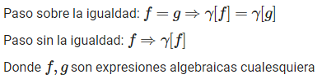Podemos separar los pasos más elementales en dos grupos: aquellos que se operan sobre una igualdad y aquellos que no lo hacen. Siendo rigurosos con esta idea, podemos definir al operador γ como una manipulación algebraica. Entonces tenemos que los dos pasos son como siguen:

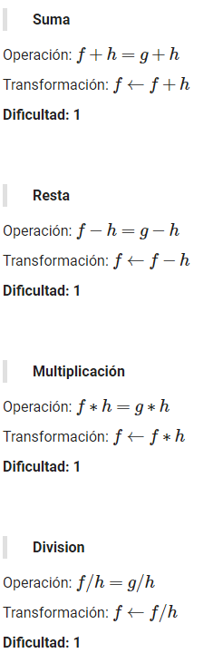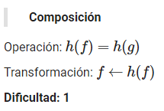A aquellos pasos que se operan sobre una igualdad les llamaremos operaciones algebraicas, mientras que a los pasos que no se aplican sobre una igualdad serán conocidos como transformaciones algebraicas. En general, tenemos que para construir una operación o transformación algebraica se utilizarán métodos de matemáticas simbólicas concretos, simplificados y sin intermediarios. Para trabajar con estos pasos se utilizarán los métodos en SymPy de manipulación algebraica. Las manipulaciones algebraicas que se utilizarán con su nivel de dificultad son:

(Note que aplicar un paso sobre la igualdad es equivalente a realizar un paso sin igualdad para cada lado de la igualdad, por esto se podría considerar que el paso mínimo es la transformación; no obstante, hablamos de hablamos del paso de la igualdad como si fuera atómico por practicidad en la construcción de algoritmos con los que trabajaremos más adelante).

Por medio de combinaciones de estos pasos elementales se pueden construir pasos más complejos, los cuáles consideramos como los pasos más pequeños a mostrar en la solución con la intención de no realizar una exposición demasiado extensa de la solución y perder detalle en las ideas clave de la solución. Los **pasos compuestos** son aquellos que pueden ser descritos como una combinación finita de pasos elementales; poseen un propósito específico y representan la idea completa de un paso*. Estos pasos son los que aparecerán en la exposición final de la solución*, y pueden separarse en dos grupos dependiendo del propósito con el que se lleven a cabo: algebraicos e integrales.

* + - 1. **Paso Algebraico**

Se definen a un **paso algebraico** como una combinación de pasos elementales que realizan un trabajo meramente algebraico sobre la expresión. Dichos pasos tienen fines de manipulación y ordenamiento de la ecuación. Pese a que la cantidad de pasos elementales que componen a un paso algebraico es finita, no se puede conocer con certeza la cantidad exacta de ellos que se requiere para llevar a cabo el paso en cuestión, por lo que su dificultad no generalizarse a un valor estándar.

No obstante, con base a las ecuaciones más frecuentes con las que se pretende trabajar, se puede realizar una estimación de la cantidad de pasos elementales que le tomará; con la intención de no abandonar la idea de que es una aproximación, la dificultad se presenta en forma de rango. Los posibles pasos algebraicos que se podrán presentar son:

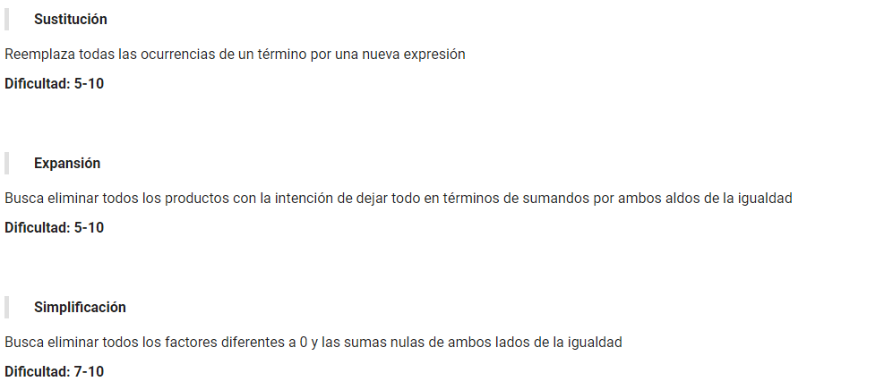

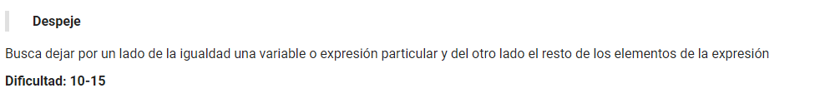

Con la intención de no obstruir el desarrollo del proyecto por el desarrollo de estas primeras etapas de manipulación algebraica, se pretenden utilizar los métodos de la librería SymPy dispuestos para llevar a cabo las operaciones presentadas anteriormente. *El resto de los métodos expuestos en esta sección serán desarrollados durante la construcción del proyecto* a menos que se indique lo contrario.

* + - 1. **Paso Integral**

Se define a un paso integral como una combinación de pasos elementales que desempeñan la integración de una función. Un paso integral comienza con la expresión explícita de la integral y concluye con el resultado de dicha integral en caso de tener una solución. Si la integral no posee solución matemática conocida, entonces el paso integral regresa un mensaje indicando que no se tiene solución simbólica para dicha integral junto con la integral en su forma explícita. Debido a la gran variedad de integrales que pueden encontrarse, se plantea definir dos tipos de pasos integrales en función del papel que desempeñan dentro de la solución de la integral:

Un **paso integral recursivo** será aquel que no resuelve la integral, pero genera nuevas integrales que pueden resolverse posteriormente; mientras que un **paso integral atómico** será aquel que resuelve directamente la integral sin intermediarios. *Se busca entonces que todo paso integral puede expresarse como una cantidad finita de pasos integrales atómicos por medio de una cantidad finita de pasos integrales recursivos.*

* + - * 1. **Paso Integral Atómico**

En general diremos que los pasos integrales son los pasos integrales más pequeños que pueden darse. Como ya se explicó, estos pasos cuentan como compuestos y por lo tanto aparecen en la solución presentada al usuario al final. En el **Anexo 01**, se mostrará un catálogo con las diferentes integrales que se consideran atómicas en el sistema, las cuales se obtuvieron por medio de varios listados de las integrales más comunes que aparecen en ecuaciones diferenciales.

Es importante notar que el resultado de estas integrales muchas veces no se consideraría “directo” en una solución presentada en la escuela para un problema dado, por lo que se pretende mostrar estos pasos integrales junto con una pequeña demostración o enlace hacia una demostración de porque son verdaderas (especialmente en las que no pertenecen al primer apartado). De cualquier forma, esta información adicional se obtiene desde la “Base de Datos” que se describirá más adelante.

* + - * 1. **Paso Integral Recursivo**

Los pasos integrales recursivos son por mucho de más complejos a los pasos vistos previamente. Si bien ya se había tocado el concepto de recursión en los primeros pasos algebraicos, no se abordó de manera especial debido a que esa parte se implementará por medio de **SymPy** y no representa mayor problema. El problema con los pasos recursivos (no solo los integrales) nace con la posibilidad de generar diferentes caminos para llegar a una solución o al menos para buscarla.

1. Detalles Argumentativos
   1. **Aplicaciones similares**

* Photomath
* Wolfram Alpha
* Math (de Microsoft)
  1. **Argumentos de cumplimiento**
* **Viabilidad**

En base a los resultados que tienen las aplicaciones similares al sistema planteado, así como el poco gasto que se requiere para su realización son indicadores de que el proyecto es viable. Además, la existencia de un equipo con personas capaces y dispuestas a desarrollarlo junto con un tiempo de entrega considerable favorecen aún más a la viabilidad del proyecto.

* **Aplicabilidad**

El proyecto es aplicable porque puede ser utilizado en el día a día de los estudiantes e investigadores cada que sea necesario resolver una ecuación diferencial (que pasa a menudo en el campo académico superior).

* **Accesibilidad**

El proyecto es accesible por ofrecer flexibilidad a los usuarios en la manera de ingresar la ecuación diferencial, así como la plataforma en donde interactúa con el sistema. Los múltiples medios de entrada del sistema pueden sortear algunas de las condiciones especiales de los usuarios del sistema. Por otro lado, las diferentes presentaciones del sistema en función del conocimiento en el área por parte de los usuarios generan que el proyecto sea accesible de una mejor manera para cada tipo de usuario.

* **Usabilidad**

La intención primordial del proyecto es precisamente que sea usable por parte de estudiantes e investigadores para resolver ecuaciones diferenciales de manera eficiente en su día a día. La solución planteada ofrece una opción sencilla de usar, pero también que es capaz de atacar específicamente la necesidad de resolver ecuaciones diferenciales de manera práctica.

* 1. **Tecnologías utilizadas**

**Cliente:**

Diseño del sistema: Con Java-XML para Android; Kivy-Python para iOS y otros dispositivos móviles; JavaScript-HTML-CSS para una versión web; C#-ASP para una versión de escritorio. Se puede utilizar un framework como Angular o React para facilitar el diseño de la versión web.

Módulo de recepción: Cámara y sensores de los dispositivos móviles; periféricos de equipos de escritorio. La gestión sería por medio de Java-XML para Android; Kivy-Python para iOS y otros dispositivos móviles; y JavaScript-HTML-CSS para una versión web; C# para una versión de escritorio.

Módulo de interpretación: API de reconocimiento de imagen (OCR). Google Vision es la opción más viable.

Módulo de clasificación: Java para Android, Python para iOS y otros dispositivos móviles, JavaScript para una versión web, C# para una versión de escritorio.

Módulo de despacho: JSON (Para dar formato estándar a la salida) y Conectores con el servidor según sea el caso.

**Servidor:**

Librerías de cálculo avanzado y manejo simbólico de expresiones de Python (SymPy), en concreto el módulo de ODE a manera de referencia y módulo de integración, derivación y manejo de expresiones simbólicas

ANEXO 01

Catálogo de Integrales Atómicas

 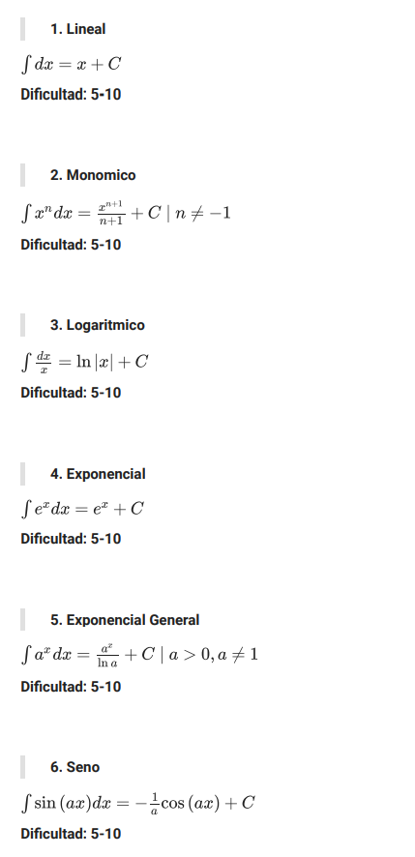

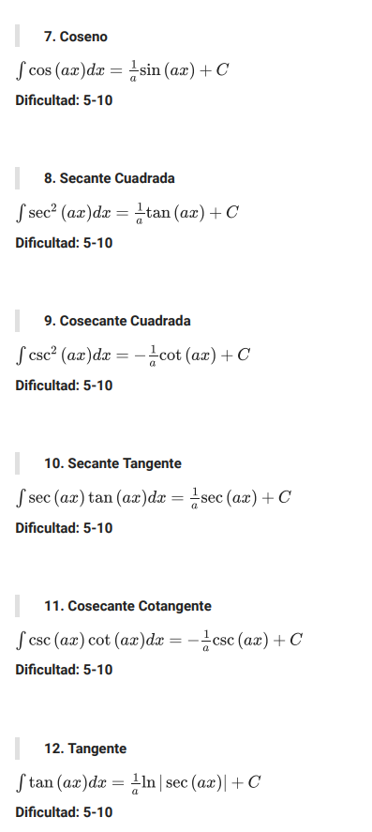

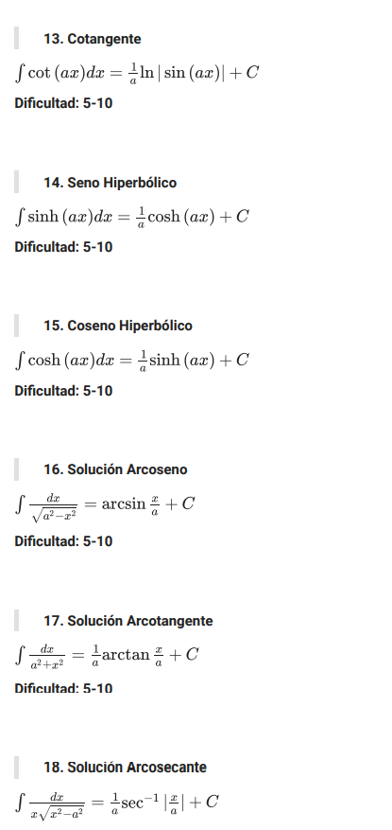

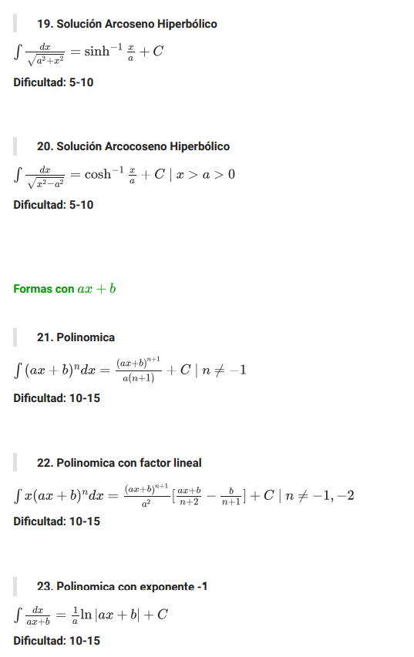

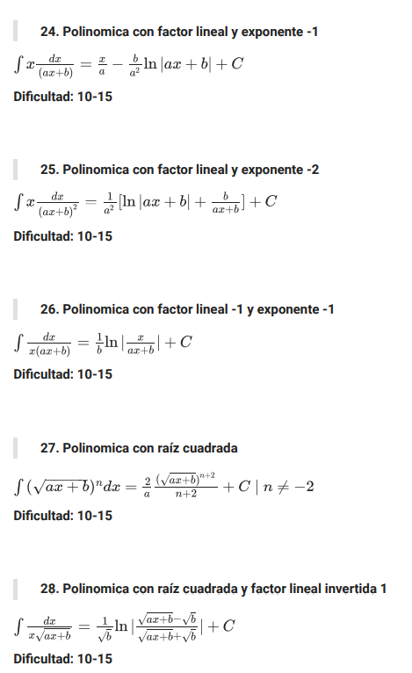

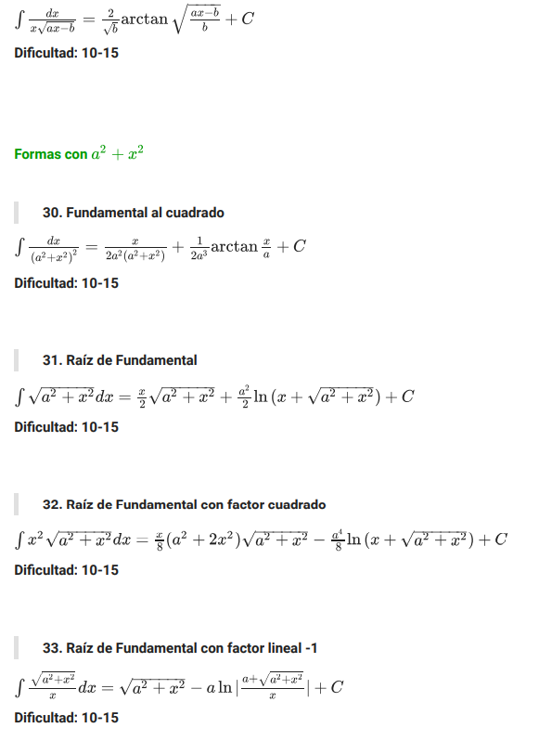

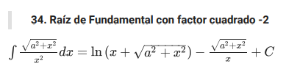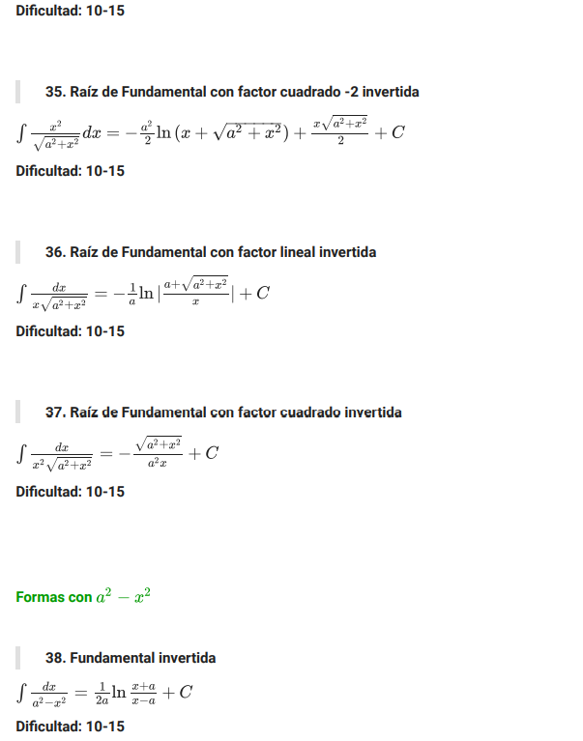

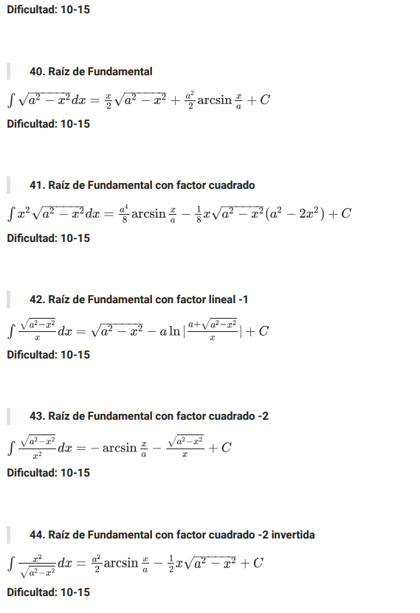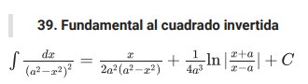



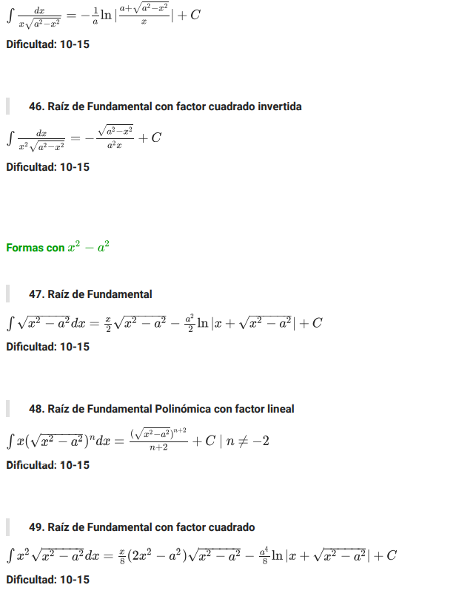



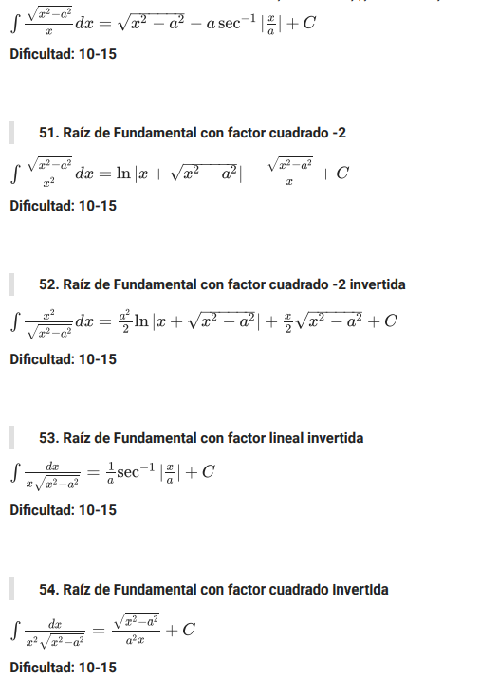

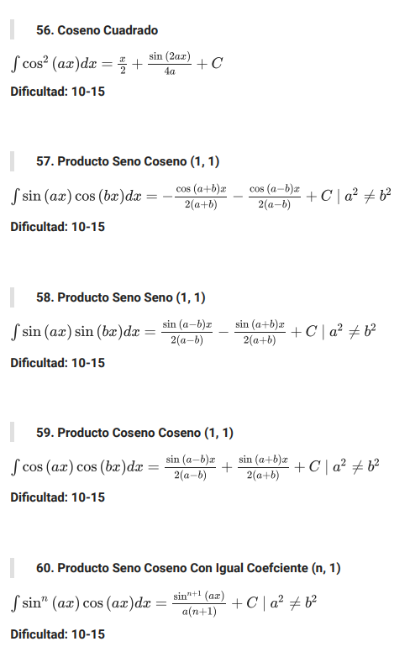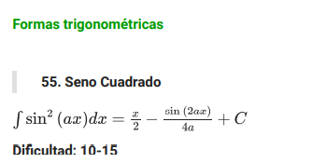

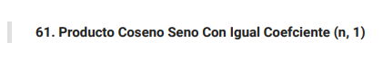

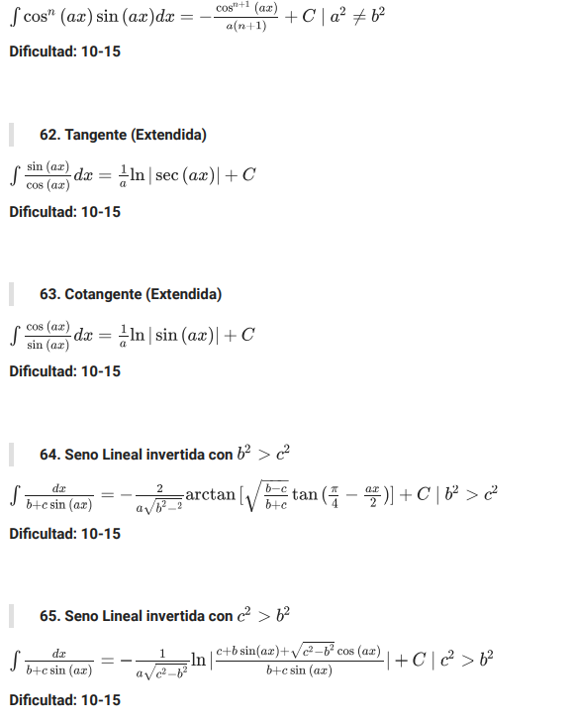

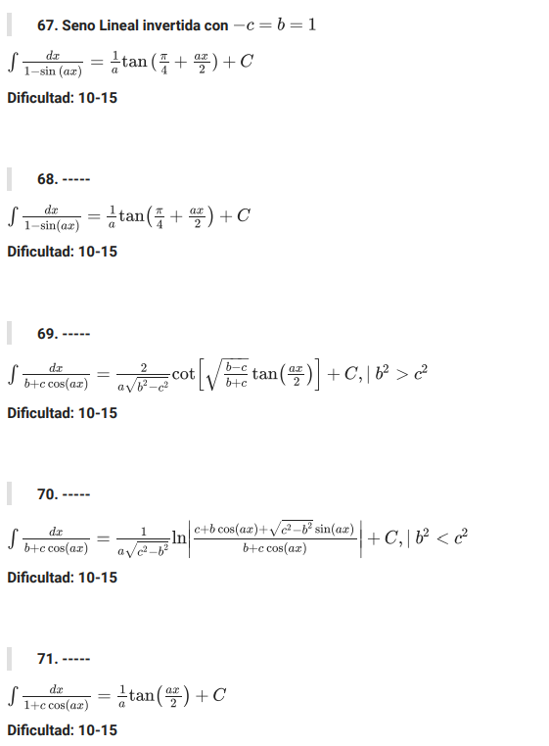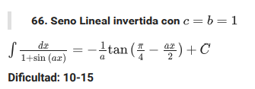

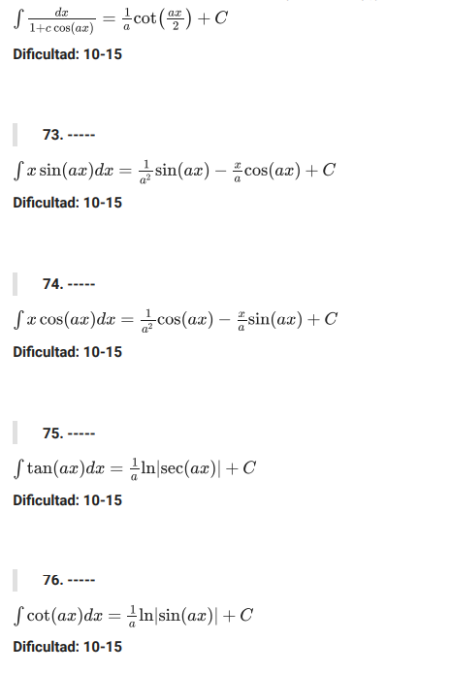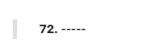

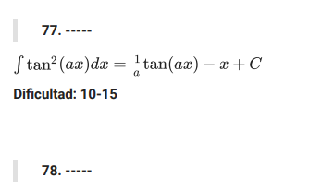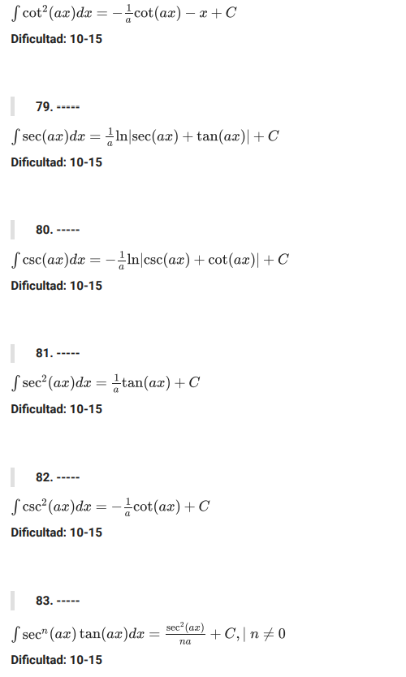



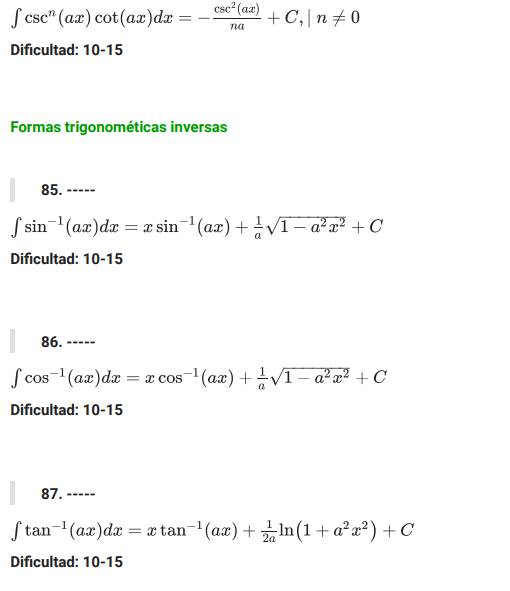

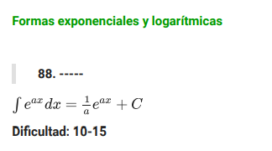

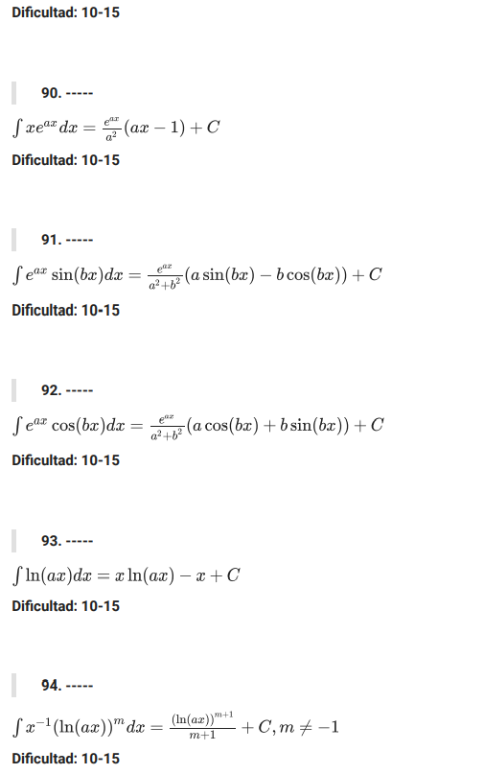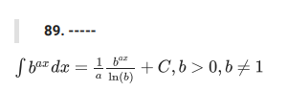



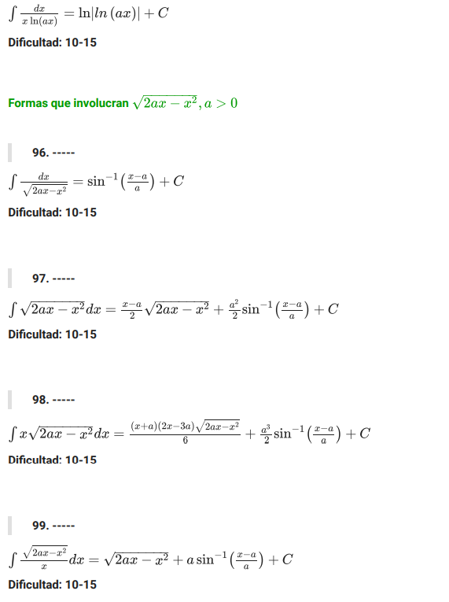

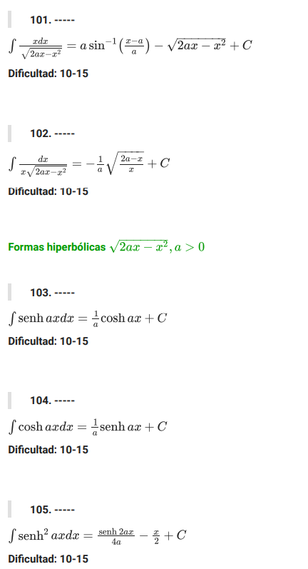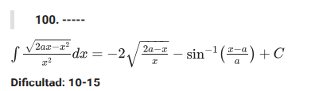



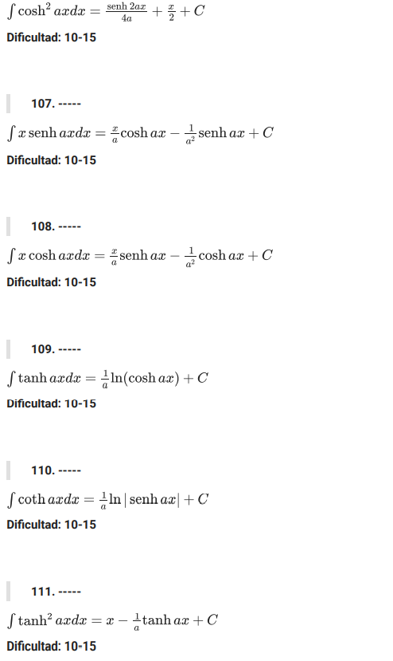

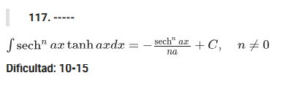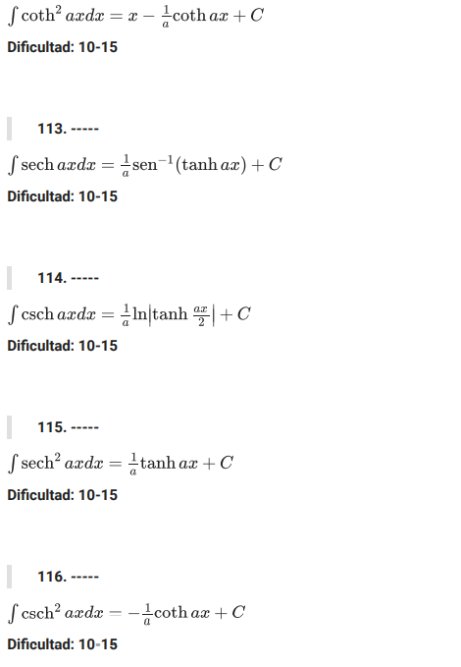



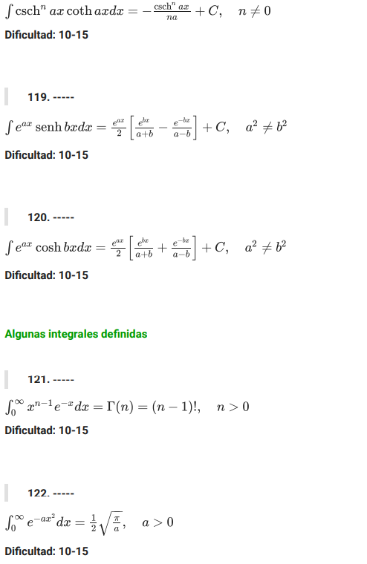

ANEXO 02

Catálogo de Integrales Recursivas Definidas

